諏訪元先生 エジンバラ公賞 受賞記念講演会のお知らせ

東京大学総合研究博物館長、諏訪元教授が平成30年度日本学士院エジンバラ公賞を受賞されました。この栄誉を記念し、受賞対象となった長年にわたるエチオピアの古人類研究について、ラミダス猿人化石の発見時の思い出などを振り返りながらお話しいただく公開講演会を開催します。

演題：ラミダスの発見、その前、その後
講師：諏訪 元 東京大学総合研究博物館長・教授
日時：2018年9月21日（金）16時〜17時15分
会場：東京大学理学部2号館講堂（東京都文京区本郷7-3-1）
https://www.u-tokyo.ac.jp/campusmap/cam01_06_02_j.html
入場：無料（申し込み不要）

問い合わせ：
東京大学総合研究博物館庶務担当
Email: um-shomu.adm@gs.mail.u-tokyo.ac.jp
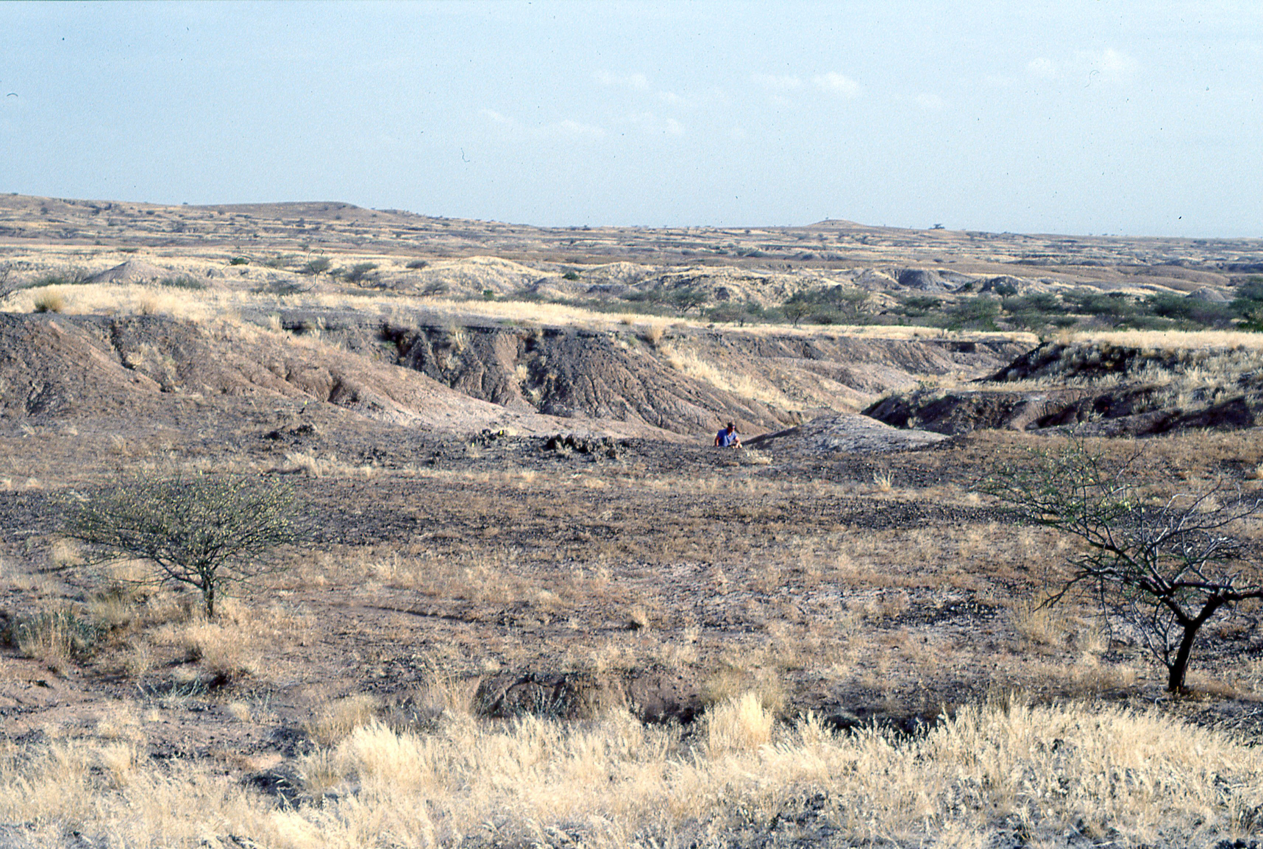
上：ラミダス発見の翌朝（1992年12月18日、photo G. Suwa)
右：エチオピアのフィールド調査（1990年秋、photo T. White）

